

**Instituto Tecnológico de Costa Rica**

IC4301- Bases de datos I

Proyecto 01 – HOTELKARPAS

**Elaborado por:**

Jose Solano Vargas

Eyden Su Díaz

Gerny Díaz Hall

**Profesor:**

Jose Angel Campos Aguilar

I Semestre

2024

**Manual de usuario:**  
Manual de usuario En este documento se estará explicando el proceso para la ejecución del código del proyecto: HOTELKARPAS, que es lo que hace y el paso a paso para realizar todo con éxito.

Una vez realizado esto vamos a descargar el proyecto en formato .zip o .rar desde el GitHub, una vez descargado el proyecto lo descomprimimos en el lugar de nuestra preferencia.

Una vez descomprimido, cuando accedemos a la carpeta veremos un archivo .sql que es el que va a tener toda la base de datos.

Le daremos click derecho y abrir con SSMS como se muestra en la imagen:

Una vez dentro del SSMS seleccionaremos todo su contenido y le daremos ejecutar para ya tener la base de datos,

Ahora bien, una vez tenemos esto iremos a Microsoft Visual Studio para ejecutar nuestro proyecto.

Al abrirlo accederemos en la segunda opción, así como se muestra en la imagen:

Una vez se realice eso, se va a seleccionar el archivo. csprog o el archivo .sln, como se muestra en la imagen:

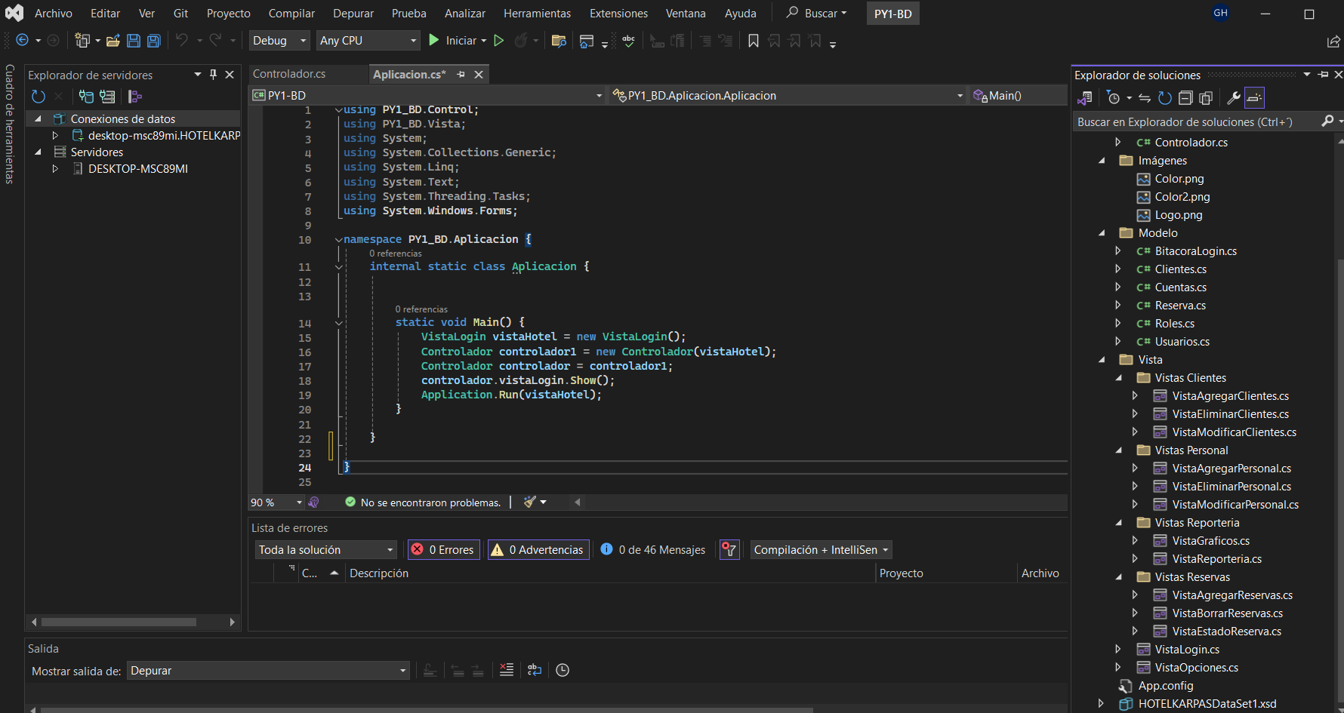Después de eso se mostrarán todos los archivos con sus respectivos códigos del proyecto:

Antes de seguir, hay que conectar la base de datos de SQL con el visual para que funcione todo el proyecto y se pueda ejecutar; en el apartado superior de Visual veremos una opción de Herramientas, en ella se tiene que elegir la opción llamada: “conectar con la base de datos”.

Al acceder a la opción se mostrará lo siguiente:

En este apartado se va a escribir el mismo nombre de servidor de SSMS, que es justamente el que aparece apenas iniciamos la aplicación de SQL.

Como ve en la siguiente imagen el nombre del servidor es justamente el nombre de color azul, este nombre puede cambiar dependiendo del dispositivo.

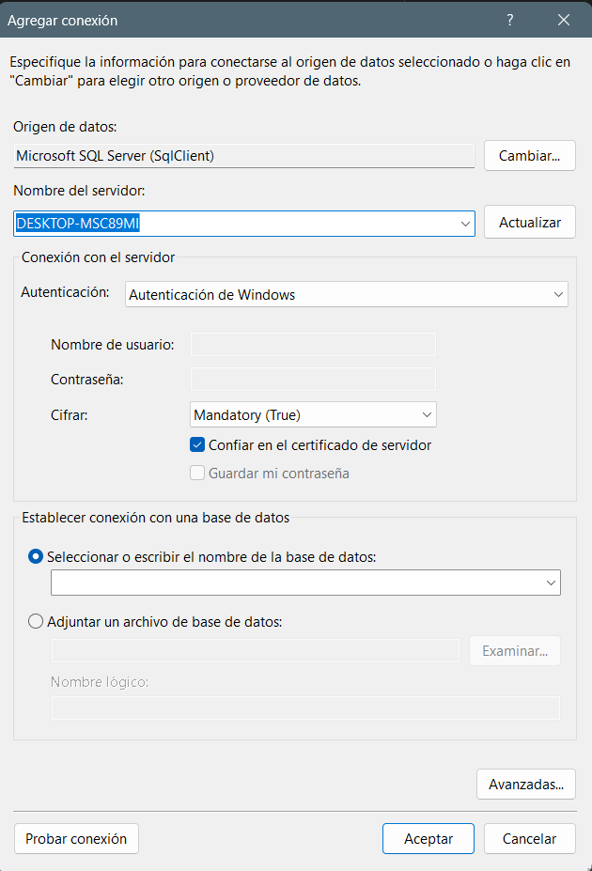Al final se tiene que ver muy similar como la siguiente imagen:

Y le daremos a Aceptar, después de eso se tendrá que mostrar en la parte izquierda de nuestro Visual un menú donde se podrá ver todo lo correspondiente a la base de datos, así como se muestra en la siguiente imagen:

Una vez realizado eso ya se puede ejecutar el proyecto, se puede tocar la tecla F5 de nuestro teclado o darle click al Siguiente botón:

SCREENSHOTS DE LA FUNCIONALIDA DEL PROYEC

**Descripción del problema:**

El proyecto trata sobre la administración de un hotel, hotel en el cual los usuarios pueden hospedarse y disfrutar distintos días de sus servicios.

El proyecto de la realización del hotel, esta pensado para que el empleado o administrador haga la reservación, incluyendo todos los datos necesarios, por el apartado del administrador como su nombre lo dice va a administrar y podrá hacer tener total control sobre el hotel.

El trabajo está pensado que se realice con la implementación de bases de datos y con la ayuda del lenguaje C#. Además de trabajar en grupo para la organización de este fomentando el trabajo en equipo.

**Decisiones de diseño:**

Para iniciar en el proyecto se decidió hacer primero los diagramas de clases para tener una idea de cómo se iba a desarrollar el proyecto y así tener una guía para realizar el proyecto.

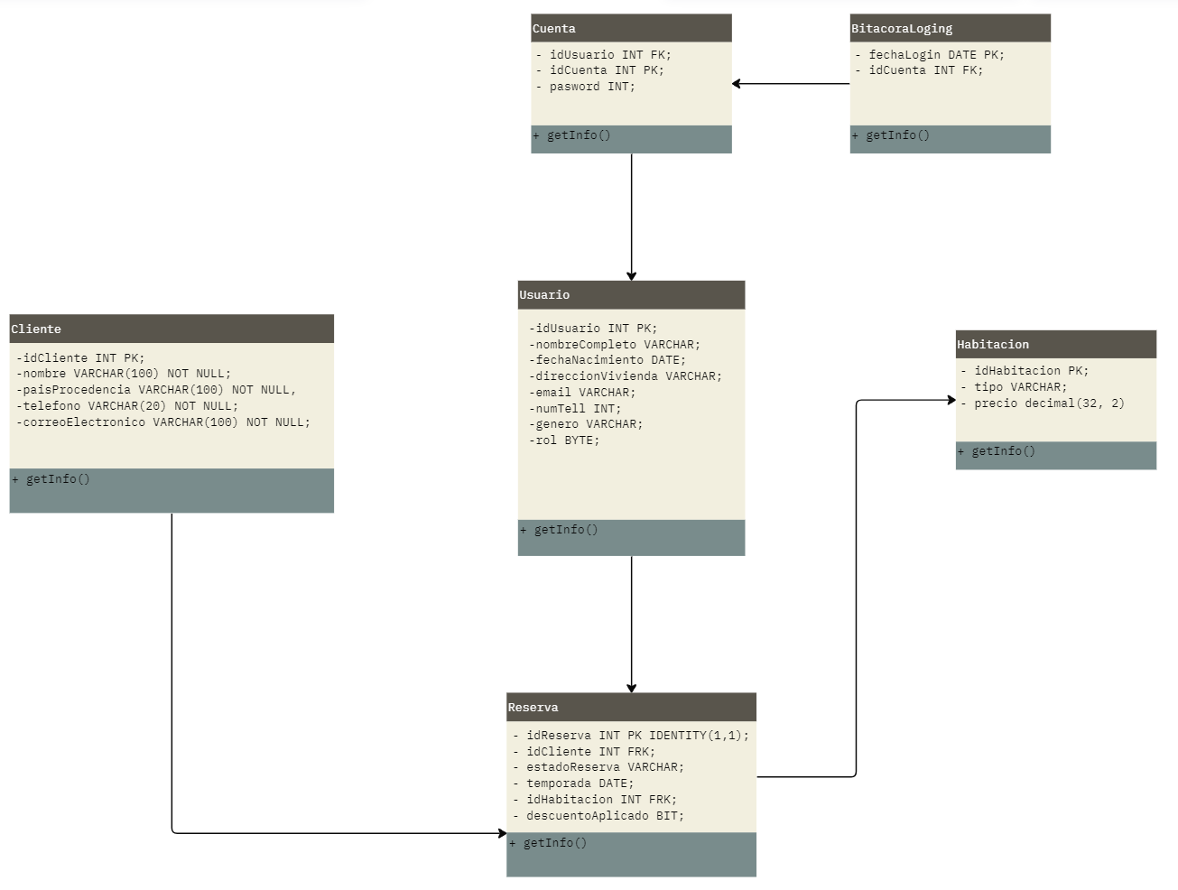

Anteriormente se mostro los diagramas de entidad-relación y el diagrama UML que sirvió de ayuda para la realización del proyecto, además, fue de ayuda para la realización de la base de datos.  
Con respecto a los algoritmos utilizados se realizaron archivos .cs, uno de ellos llamado controlador.cs donde en ese archivo se realizaran todas las validaciones necesarias, control de vistas, restricciones y todo lo necesario para que el proyecto funcione de la manera correcta sin errores.

Los códigos **aplicación.cs** (archivo en el cual tiene el código para que se ejecute el proyecto), **Clientes.cs**, **reservas.cs** y **usuarios.cs** (archivos los cuales tiene los códigos relacionados a sus nombres) también tienen las validaciones, restricciones y demás métodos para que funcionen de la manera correcta.